##### Truy cập chức năng Đăng ký xã

Khách hàng 🡪 Khách hàng – Thành viên 🡪 Xã 🡪 Đăng ký xã

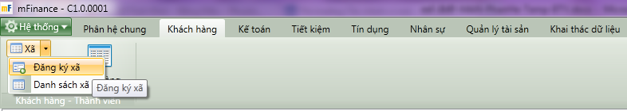

1. Cây thực đơn truy cập chức năng Đăng ký xã

##### Khai báo thông tin Xã

* Giao diện

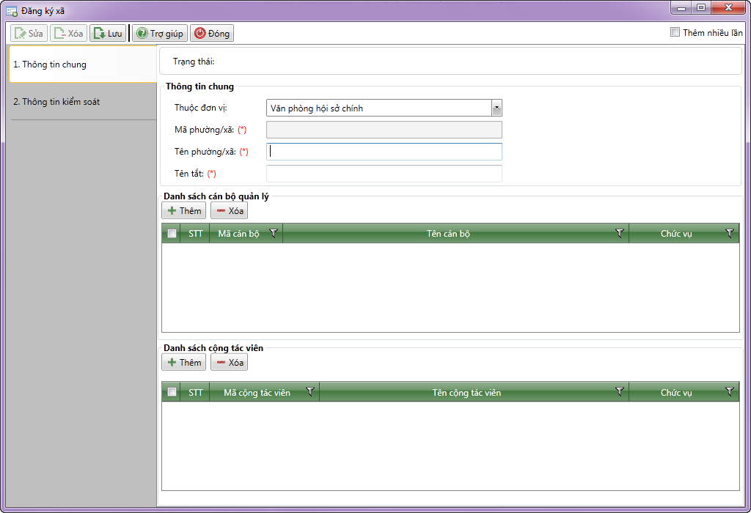

1. Đăng ký Xã

* Nhập thông tin

|  |  |  |
| --- | --- | --- |
| **STT** | **Tên trường** | **Diễn giải** |
| ***Thông tin chung*** | | |
|  | Thuộc đơn vị | * Chọn đơn vị từ Danh sách đơn vị như sau |
|  | Mã phường/ Xã (*) | * Hệ thống tự động hiển thị theo nguyên tắc sinh mã được khai báo trong hệ thống * Mã phường/ Xã là duy nhất |
|  | Tên phường/ Xã (*) | * Tự nhập từ bàn phím |
|  | Tên tắt (*) | * Tự nhập từ bàn phím |
| ***Danh sách cán bộ quản lý*** | | |
|  | Thêm | * Chọn  để thêm cán bộ quản lý cho xã bằng cách chọn từ danh sách sau   C:\Users\OanhXinh\AppData\Local\Temp\SNAGHTML1aebf80.PNG |
|  | Xóa | * Chọn  để xóa cán bộ quản lý được chọn trong danh sách cán bộ quản lý |
|  | Danh sách cán bộ quản lý | * Danh sách cán bộ quản lý được chọn gồm các thông tin sau:   + STT   + Mã cán bộ   + Tên cán bộ   + Chức vụ |
| ***Danh sách cộng tác viên*** | | |
|  | Thêm | * Chọn  để thêm cộng tác viên cho xã bằng cách chọn từ danh sách sau   C:\Users\OanhXinh\AppData\Local\Temp\SNAGHTML1b07bbc.PNG |
|  | Xóa | * Chọn  để xóa cộng tác viên được chọn trong danh sách cộng tác viên |
|  | Danh sách cộng tác viên | * Danh sách cộng tác viên được chọn gồm các thông tin sau:   + STT   + Mã cộng tác viên   + Tên cộng tác viên   + Chức vụ |

##### Lưu thông tin

* : Lưu thông tin xã ở trạng thái đã duyệt.